# Introducción

Las directivas de grupo de **instalación de software** permiten utilizar paquetes “MSI” para automatizar la instalación de las aplicaciones software en los equipos del dominio, consiguiendo realizar la instalación de modo remoto sin intervención alguna del usuario.

Las directivas de grupo de instalación de software permiten instalar las aplicaciones deseadas sin necesidad de indicar en el proceso de instalación las configuraciones típicas de dicho proceso, es decir el número de serie del producto, la ruta de instalación del producto, los accesos directos a la aplicación que deben ser creados, etc., pues toda la información que la aplicación precisa para ser instalada está contenida en el fichero “MSI” correspondiente.

Los archivos de paquete “MSI” contienen una base de datos con todas las instrucciones y los datos requeridos para llevar a cabo todos los procesos precisos para completar la instalación satisfactoriamente.

Los paquetes “MSI” se ubicarán en una unidad de red situada normalmente en el servidor sobre la que tendrán permisos de lectura los usuarios del dominio.

# Requisitos.

* El dominio “IExx.local**”.**
* El punto de partida es haber realizado las prácticas de directivas de grupo (GPO)

# Tareas

1. Crear el punto de distribución de software y copiar el .msi que vamos a instalar.
2. Crea una carpeta de nombre “Software” en la unidad “E:” del servidor, en la que centralizaremos todo el software que vayamos a distribuir mediante directivas de grupo.

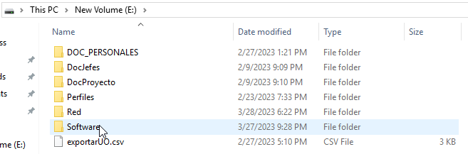

1. Tras crear la carpetea “E:\Software”, la compartiremos en “Propiedades -> Compartir -> “Uso compartido avanzado”.
2. Pulsa en “Permisos” y deja asignado el permiso “Leer” para el grupo “Todos”, y “Agrega” el grupo Administradores” con los permisos “Control total”, “Cambiar” y “Leer”. Pulsa Aceptar.

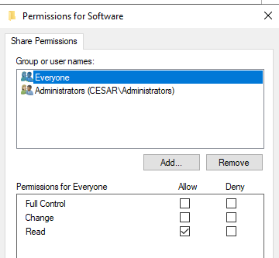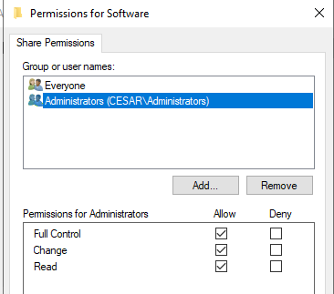

1. Crea en “E:\Software” una carpeta llama Firefox 61.0.1 y copia en ella el fichero **Firefox 61.0.1.msi** que puedes encontrar en el aula virtual o en internet.

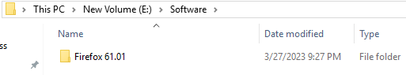

1. Definir la directiva de grupo para instalar software
2. Abre “Administración de directivas de grupo” y sitúate en “Default Domain Policy” del dominio “IExx.LOCAL” (deseamos que dicha directiva sea aplicada a todos los equipos del dominio con independencia de su sistema operativo) y pulsa editar.
3. En la siguiente ventana, sitúate sobre la directiva de grupo ubicada en “Configuración de equipo” -> “Directivas” -> “Configuración de software” -> “Instalación de software”, pulsando sobre ella con el botón derecho del ratón y elige “Nuevo” -> “Paquete”.

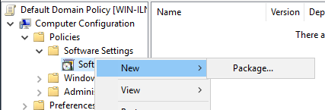

1. Pasará a mostrarse un cuadro de diálogo en el cual debemos indicar la ruta de acceso al paquete, **NUNCA** la ruta local del servidor; así que indicamos la ruta de red “\\PuestoxxServer\Software\Firefox 61.0.1.msi” y pulsa “Aceptar”.
2. Una vez indicada la ruta de acceso al paquete especificaremos el modo en que se llevará a cabo la distribución, haremos clic el botón de opción “Avanzada” en la correspondiente ventana.
3. A continuación, será mostrada una nueva ventana con la configuración de la directiva de grupo que acabamos de crear, pulsamos “Aceptar” para cerrarla.

A partir de este momento, como la directiva de grupo de instalación de software de equipo se situó a nivel del dominio “IExx.local”, todos los equipos del dominio la asumirán como propia, de modo que cuando un equipo cliente del dominio sea arrancado, automáticamente se iniciará la instalación. HAZ LA PRUEBA.

Si no se instala, tienes dos opciones, o bien vuelves a arrancar el operativo (cliente), o bien fuerza el refresco de directivas de grupo:

Te situas “Default Domain Policy” del dominio “IExx.local” y **habilitaremos** la directiva ubicada en “Configuración de equipo -> Plantillas Administrativas -> Sistema -> Inicio de Sesión -> Esperar siempre la detección de la red al inicio del equipo y de sesión”